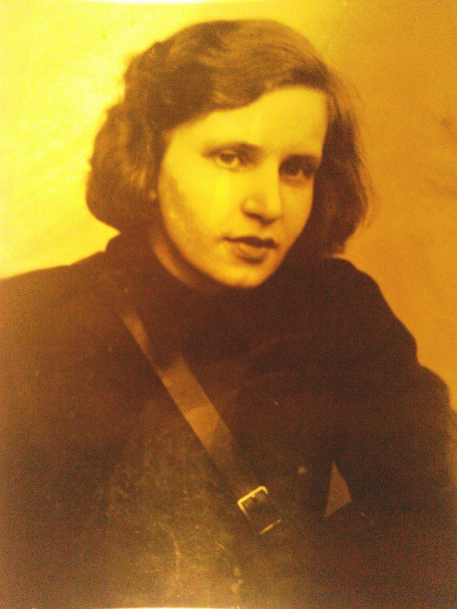
Галина
Фёдоровна
Приёмышева
(1922-2000)
Родилась 5 декабря 1922 года. В 1941 год ей исполнилось 18 лет. У неё было много планов на будущее, но началась Великая Отечественная война, которая всё перечеркнула. В 1942 году она отправилась на фронт. Воевала Галина Федоровна на Карельском фронте, но была контужена. А в 1944 году была демобилизована в город Вологду.
В ходе военных операций была награждена медалями: медаль «За победу над Германией 1941-1945г.» и медаль «За оборону Ленинграда».
Фотография моей прабабушки висит на стенде участников Великой Отечественной войны в Управлении Внутренних дел Вологодской области.
Прабабушки не стало в 2000 году.
Выполнил ученик 9В класса
МОУ «СОШ №5» г. Вологды
Томилов Владимир
Учитель – Е.В. Седунова

